暑假作業展


學校：新竹市舊社國小95學年度上學期
教材名稱：暑假作業展覽
教學領域：綜合領域
適用年級：六年級
教學夥伴：六年級教師群
檔案製作人：江羽慈、吳嘉琪

暑假作業展目錄
一、主題名稱……………………………………………………p.5
二、上課節數……………………………………………………p.5
三、設計理念……………………………………………………p.5
四、教學目標與相關能力指標…………………………………p.5
五、教學活動
活動一: 愛的鼓勵…………………………………………p.3
活動二: 評審＆學習者……………………………………p.3
活動三：優點大轟炸………………………………………p.4
六、教學資源……………………………………………………p.4
七、評量方式……………………………………………………p.4
八、教學成果
(一)教學活動照片…………………………………………p.5
九、教學省思……………………………………………………p.5
附件一:學習單:「優點大轟炸」………………………………p.6
附件二:暑假作業說明…………………………………………p.7

內容
一、主題名稱： 暑假作業展
二、上課節數： 1節
三、設計理念（創意教學背景說明）：
漫長的暑假終於結束了，學生假期中完成的作業，在經過老師批改之後，也希望透過班級展覽的方式去觀摩、互相學習。學生透過班級展覽的過程，可以去欣賞他人的暑假作業、聆聽別人的報告，並互相給予回饋，以達合作學習。並且透過投票評選機制，班級對話，亦搭起了同儕之間，進行知識建構的鷹架歷程。

四、教學目標與相關能力指標：
能力指標 | 教學目標
※綜合  1-3-1欣賞並接納他人。  1-3-3在日常生活中，持續發展自己的興趣與專長。  1-3-4舉例說明社會中的各種文化活動，並分享自己參與這類活動的體驗。  ※六大議題:  ＊家政教育  3-3-3 從事與欣賞美化生活的藝術造型活動  ＊人權教育：  1-3-2 理解規則之制定並實踐民主法治的精神 | - 完成暑期作業並製作成冊。  - 能欣賞自己及他人的暑假作業並給予評分，仔細聆聽他人的分享與發表並給予鼓勵或建議。

五、教學活動

教學目標 | 活動與主要問題 | 說 明 |  | 時間 | 評 量 重 點
綜合  1-3-1  1-3-3  人權教育：  1-3-2  家政教育3-3-3 | 活動一：愛的鼓勵  一、引起動機  老師給予正向回饋：  老師有榮幸第一個欣賞到同學們的暑假作業。感受到同學過了一個暑假，成長了不少，(具體說明)例如:再學會做一道菜的學習單中，XX同學做番茄炒蛋、不僅賣相佳，家人給的回饋也很好..XX同學再學會一件事中，學會了騎腳踏車…所以今天這段時間，請學學將作品擺在自己桌上，我們也會等一下開放，讓你們自己參觀喔。  在開放參觀之前，想請問同學自己是如何完成暑假作業呢?  ☺學生自由發表  肯定學生們的努力，並給予鼓勵。 | ＊希望學生能藉由老師的愛的鼓勵，肯定自己、也學會欣賞別人優點、給予具提回饋的方式。 |  | 5分 | ＊能仔細聆聽  ，學習如何給別人正向具體回饋的方法。
綜合  1-3-1  人權教育：  1-3-2  家政教育3-3-3 | 活動二:評審＆學習者  二、發展活動  在參觀之前，老師先說明參觀的流程:請選出最喜歡的五份作品，並在學習單上各寫出你喜歡此作品的原因、或優點三項，最後我們選出前五名為學校頒獎的名單，接續的五名為班內獎勵名單。現在請大家抱持著觀摩學習的心情，開放20分鐘，讓大家自由閱讀吧! | - 希望學生能藉由觀摩方式去欣賞他人的優點，並具體的寫下對別人的正向回饋。 |  | 25分 | ＊能選出最喜歡的五個作品，  ，並給這些作品正向且具體回饋語句。
※綜合  1-3-1  1-3-4  人權教育：  1-3-2  家政教育3-3-3 | 活動三:優點大轟炸  三、綜合活動  選好了、也寫好了你的學習單，請問大家最喜歡哪一個人的作品?  ☺學生自由發表  那有沒有其他同學要自我推薦的呢?  複述學生們所提的優點，並給予鼓勵。  現在我們來進行票選，  從一號開始，分別寫上被選中的票數。  恭喜前五名的同學為學校頒獎代表，另外五名，就由老師準備的禮物來獎勵。  希望同學能再接再勵，不只是有成長，更能欣賞別人的優點。  ☺請大家掌聲鼓勵~  ~本節結束~ |  | ＊請學生就其書寫之學習單發表。  ＊鼓勵同學自我鼓勵、肯定自我。  ＊教師是後可將同學學習單內所寫的回饋語句，分給本人。 | 10分 | ＊能選出最喜歡的五個作品，  ，並口頭發表，給這些作品正向且具體回饋。  ＊能培養勝不驕、敗不餒的氣度。
六、教學資源：
如：學習單、獎勵小文具五份
七、評量方式：教室觀察、口頭評量、學習單（如附件一、二）

八、教學成果：
(一)教學活動照片
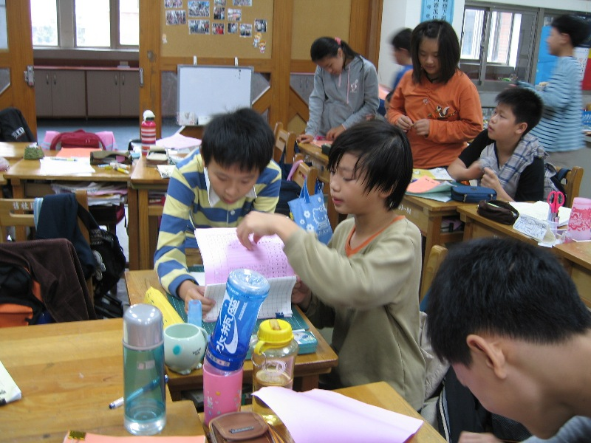  ☺同學欣賞別人作品，完成優點轟炸學習單。 | 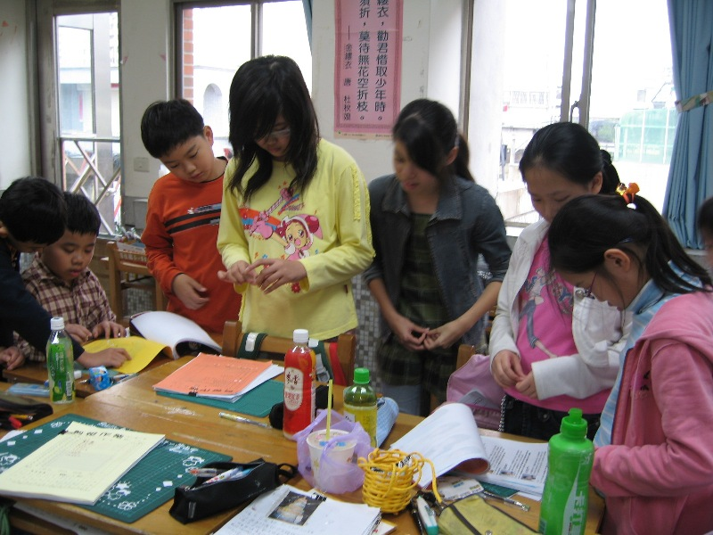  ☺同學欣賞別人作品，完成優點轟炸學習單。
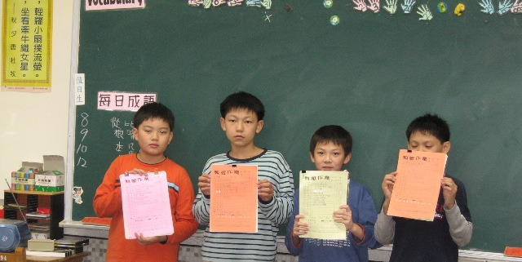  ☺優秀作品獲獎者，上台展示、發表心得。 | 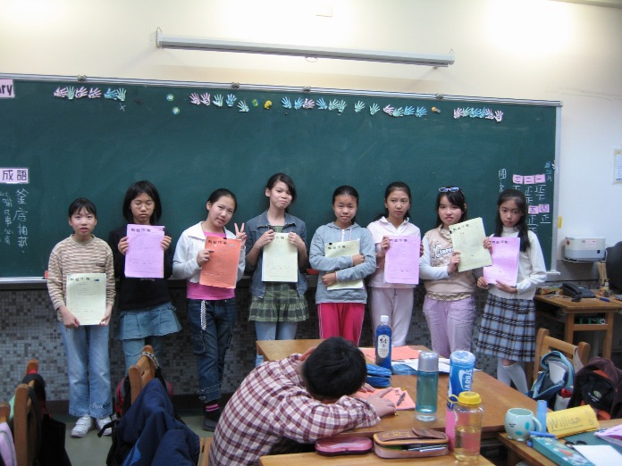  ☺優秀作品獲獎者，上台展示、發表心得。
九、教學後反思
看到這次學生完成的暑假作業，萬分感動，尤其是暑假小荳荳中的：「學會一件事」、「學做ㄧ道菜」，他們自我學習、完成自定的目標，真的很感人。另外，展覽的過程中，同學們均能不吝惜回饋，完成的學習單也很豐富，算是一次小而美、又成功的活動。
附件一:學習單：「優點」大轟炸
附件二:事件反省表

暑假作業展~ 評審:六年( )班( )
優點大轟炸
作者姓名 | 喜歡的原因或優點
例如:＊＊＊ | 1.版面設計漂亮、內容豐富。  2. 「學會做ㄧ件事」單元: 雖然他一直吃水，最後還是學會了蛙式，真有毅力。  3.「學會做ㄧ道菜」單元: 炒米粉很難，她卻可以完成。
1.

2.

3.

1.

2.

3

1.

2.

3.

1.

2.

3

1.

2.

3


暑假作業說明
項目 | 作業內容 | 完成  打ˇ
1. 暑假作業封面 | 製作A4彩色的精美封面，形式不拘。 | □
2. 家事好幫手 | 1.完成8件以上家事。  2.向專業水準邁進! | □
3. 暑假小荳荳 | 1.學會做ㄧ道菜  2.學會一件事 | □
4. 書面日記四篇 | 1.每篇250字以上(必須含插圖或照片)  2.從中選擇其中一篇上傳班網。 | □
5. 閱讀手記二篇 | 1.暑假中仍然要保持閱讀的好習慣。  2.從暑假閱讀書目中，挑選自己喜歡的2本書完成手記。 | □
6. 運動紀錄 | 1.每周運動至少三天，每次30分鐘以上。  2.以Excel製作暑假運動紀錄(包含運動項目與時間)，並製作圖表。 | □
7. 數學練習簿 | 1.複習五年級課程。  2.認真練習並確實訂正。 | □
8. 成語頂呱呱 | 認真練習並確實訂正。 | □
9. 畢業檔案 | 整理一至五年級的學習歷程。 | □
- 班級返校日： 月 日 / 開學日： 月 日
暑假中請妥善規劃自己的時間，活動時注意自身安全，並安排適當的休閒運動喔。祝大家暑假快樂！
羽慈老師 2006.6.27

